EBAU CYL - SINTAXIS
Ordinaria 2026
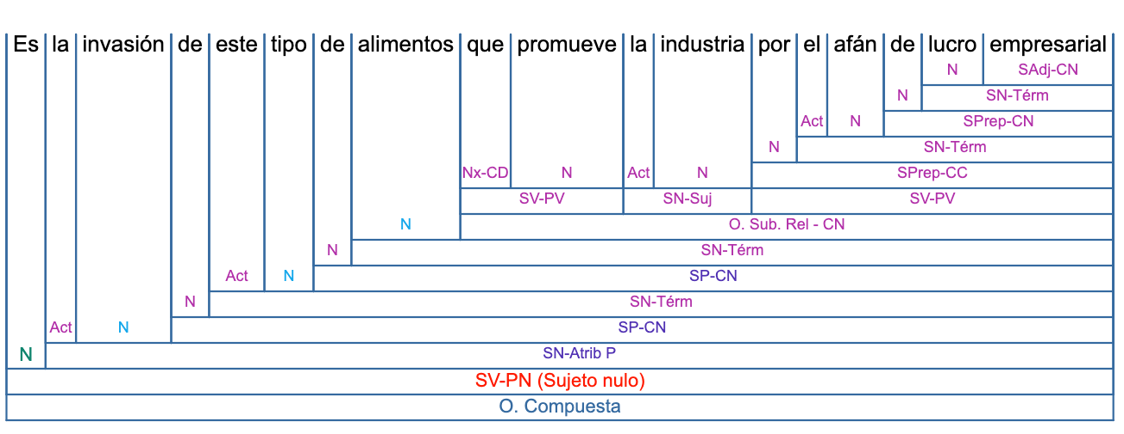

Extraordinaria 2 2024 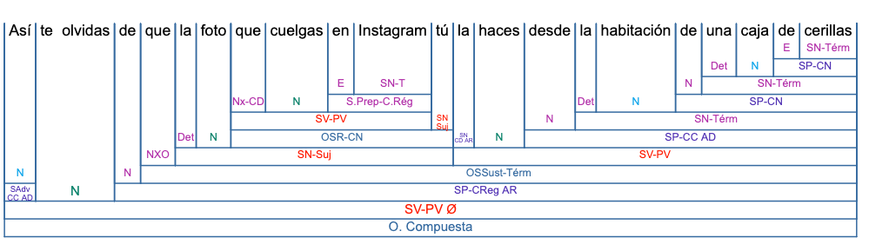
Extraordinaria 2024
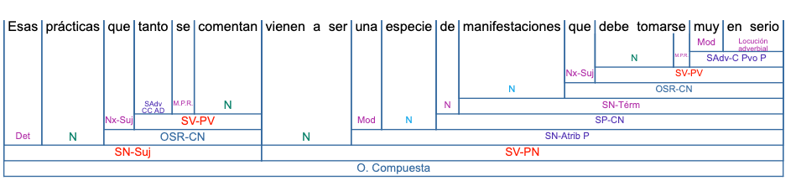

Ordinaria 2 2024
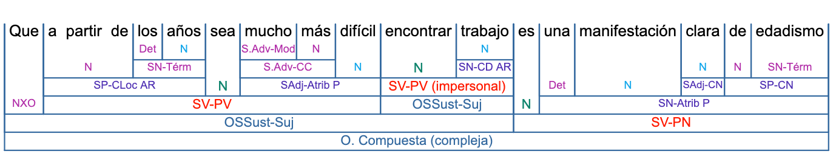
Ordinaria 2024
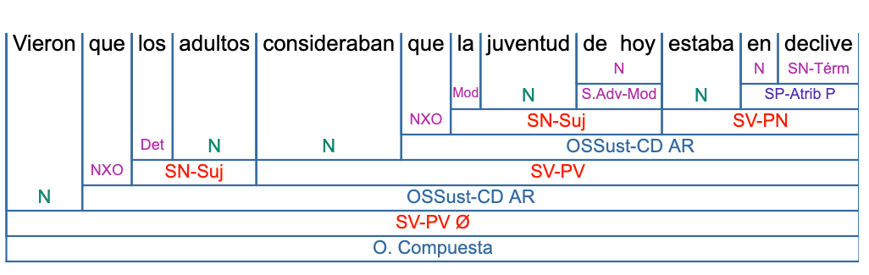
Extraordinaria 2 2023
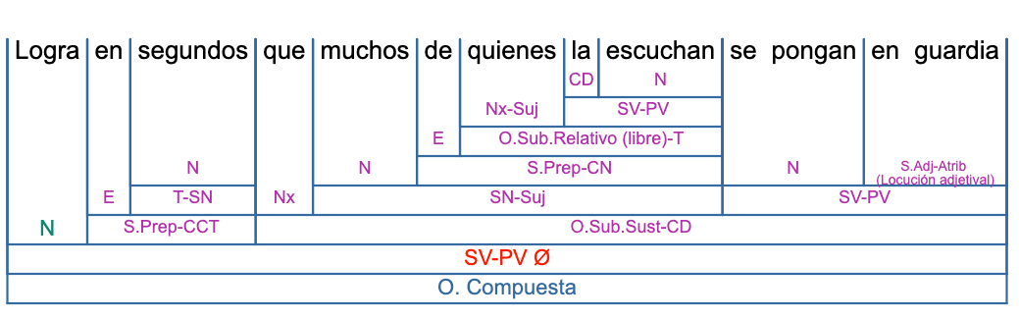
Extraordinaria 2023
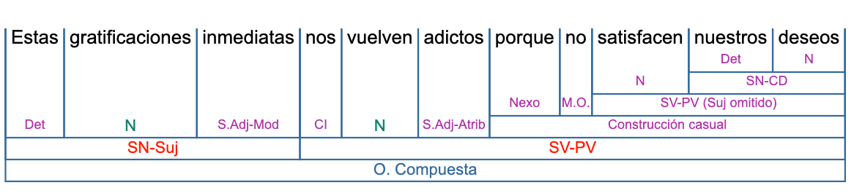

Ordinaria 2023
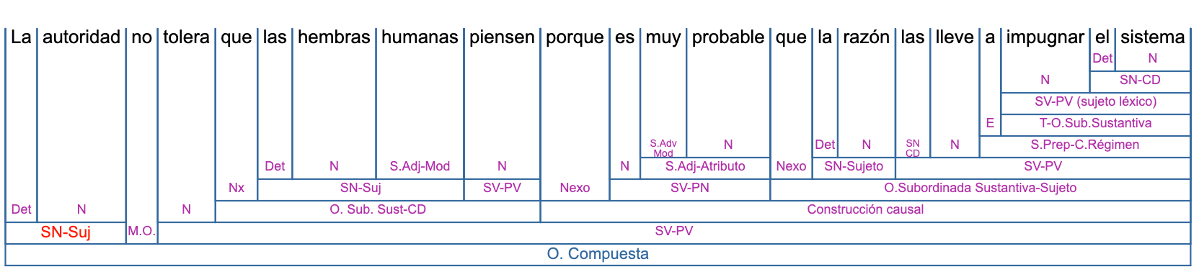
Ordinaria 2 2023
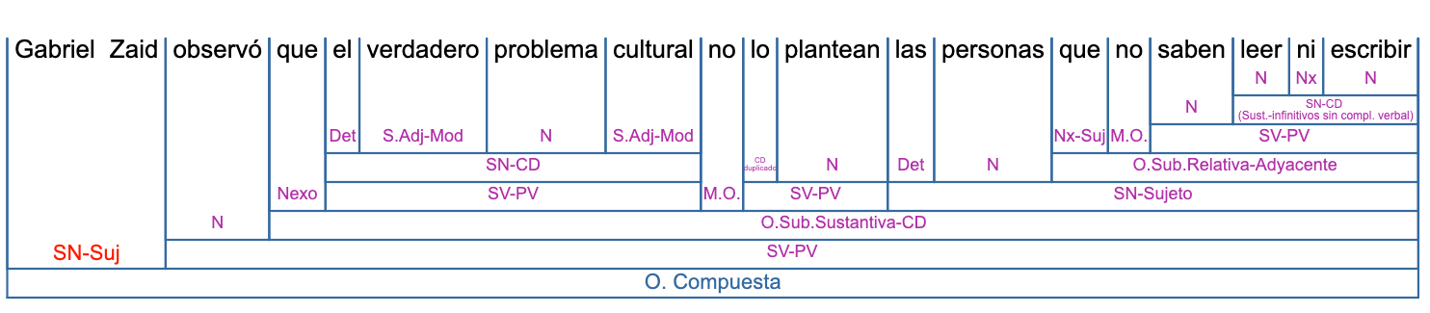

Extraordinaria 2022
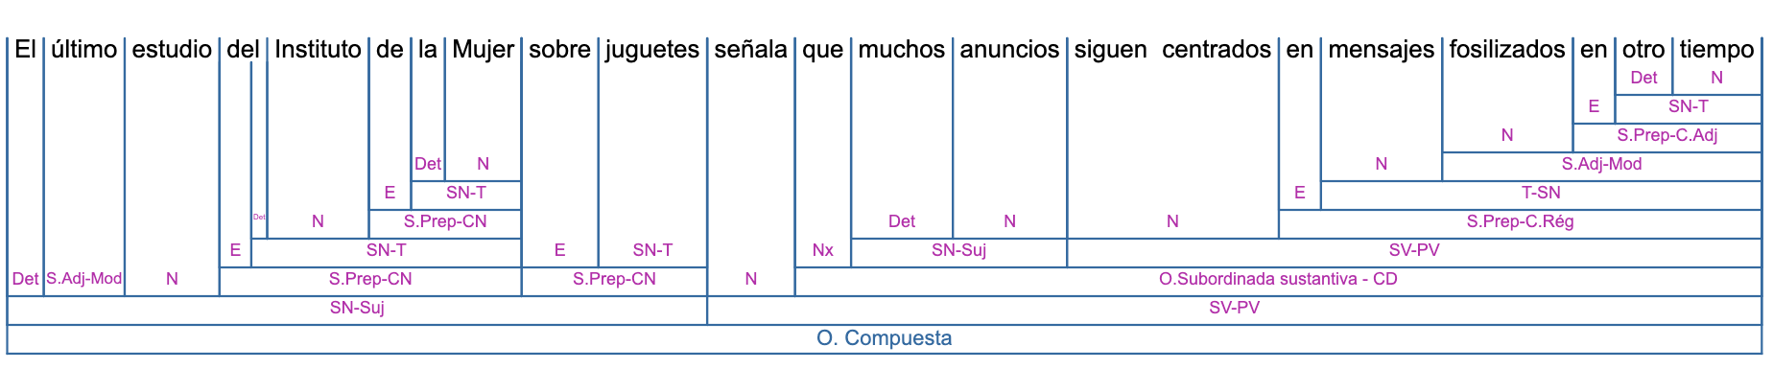
Extraordinaria 2 2022
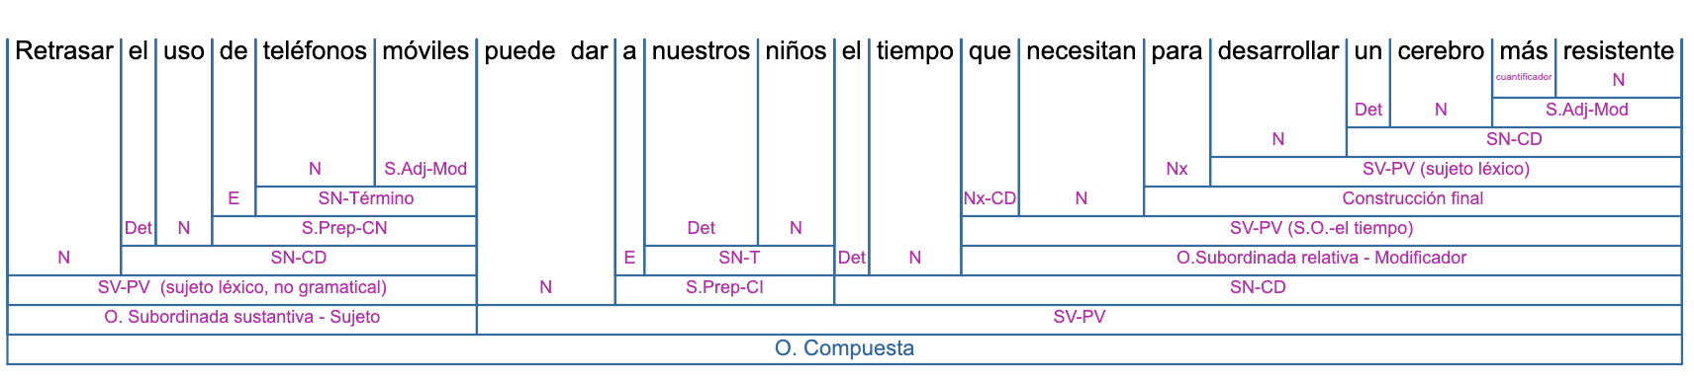

Ordinaria 2022
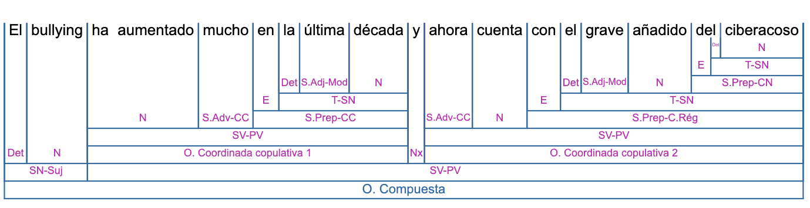
Ordinaria 2 2022
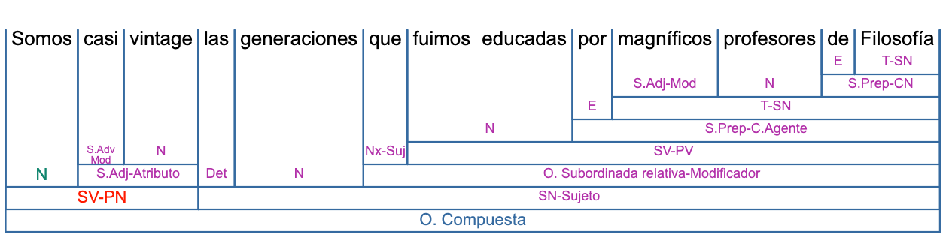

Ordinaria 2021
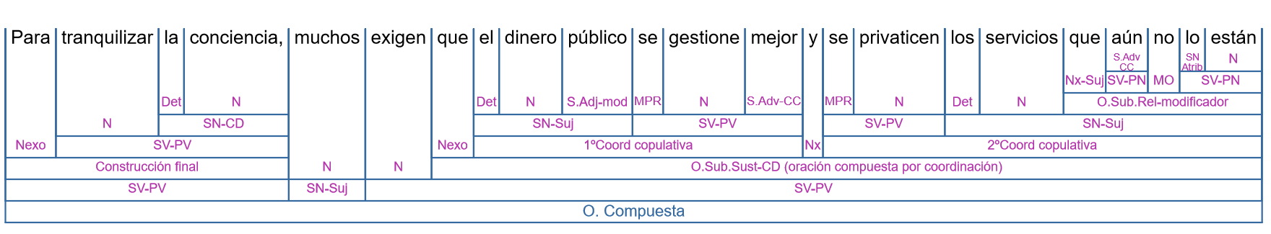

Ordinaria 2 2021
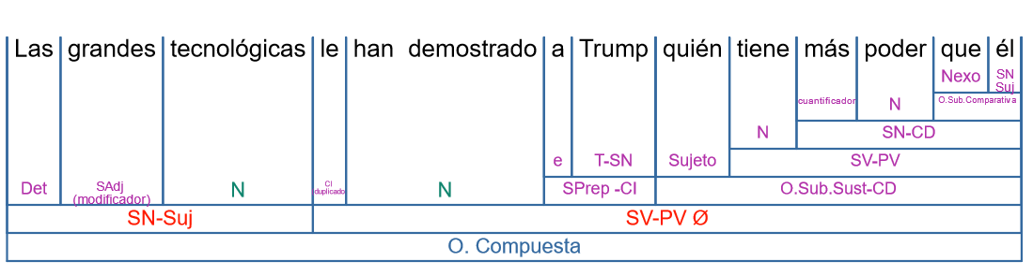

Extraordinaria 2021
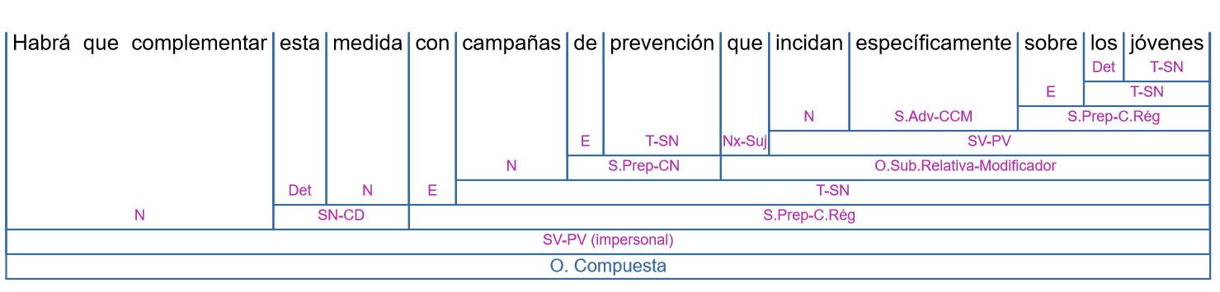

Extraordinaria 2 2021
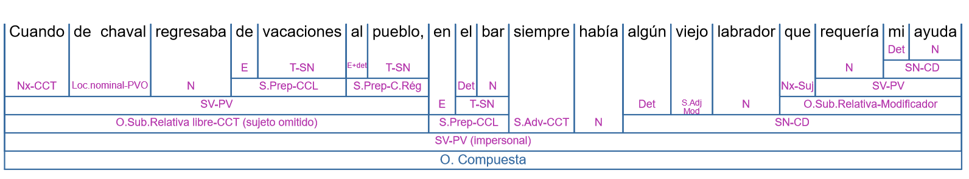

Ordinaria 2020
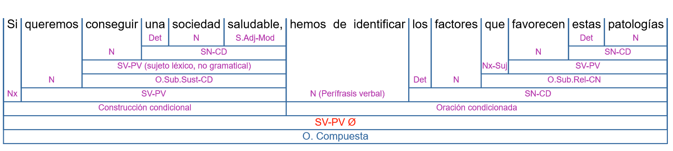

Ordinaria 2 2020

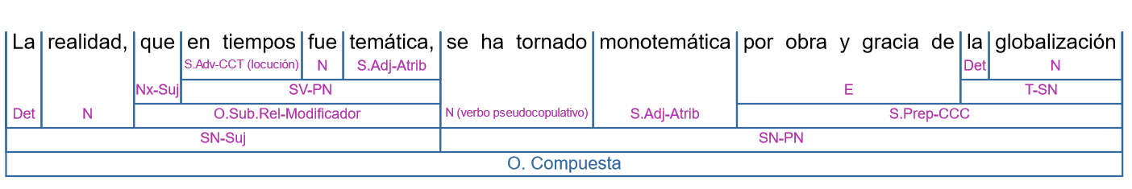

Extraordinaria 2020
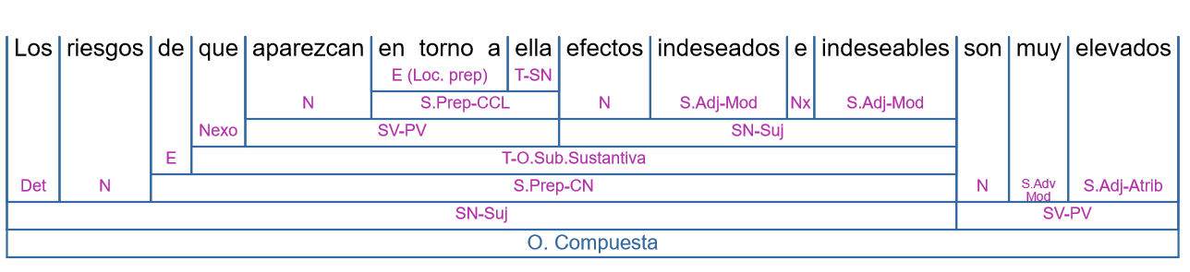
Extraordinaria 2 2020
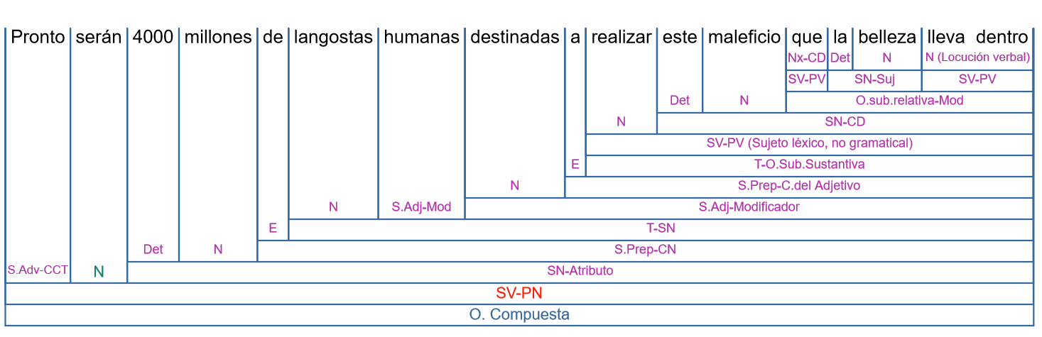
Ordinaria 2019
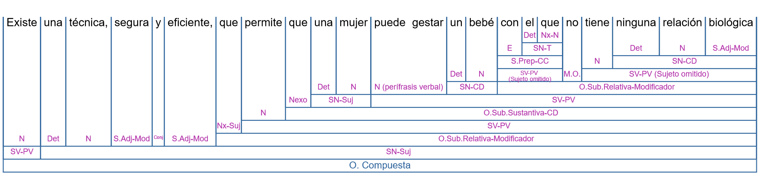
Ordinaria 2 2019

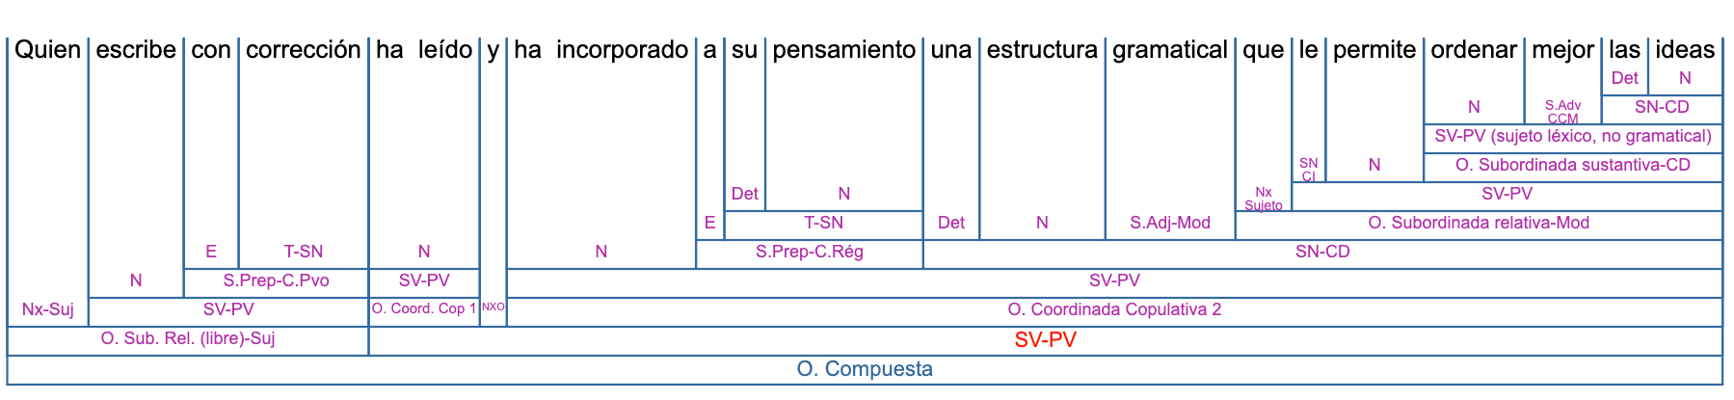
Extraordinaria 2019

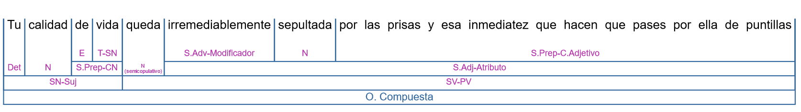
Extraordinaria 2 2019
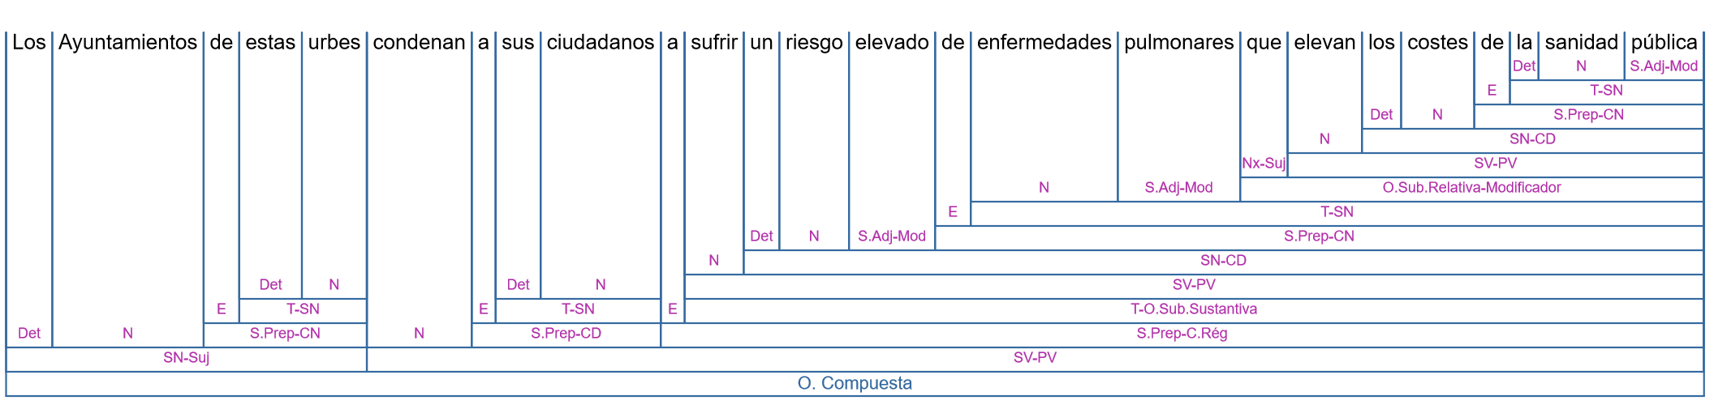

Ordinaria 2018

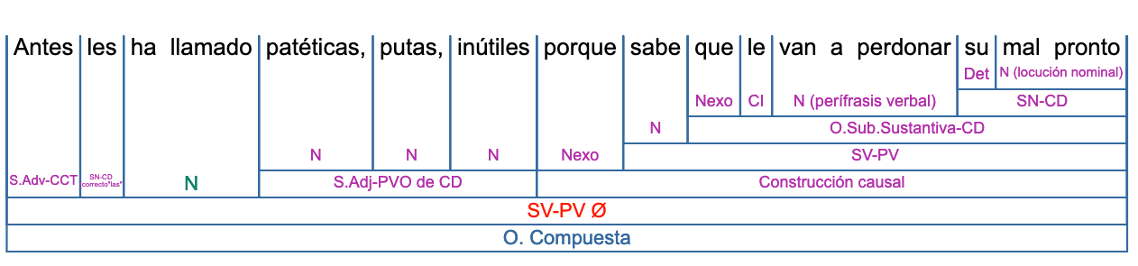
Ordinaria 2 2018
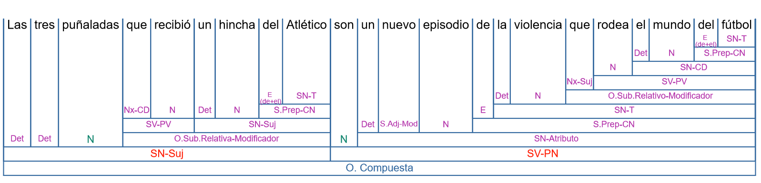

Extraordinaria 2018
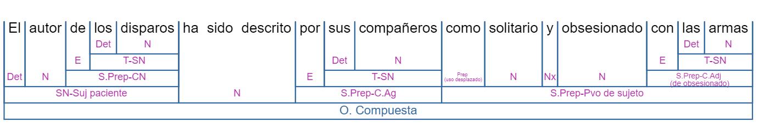

Extraordinaria 2 2018
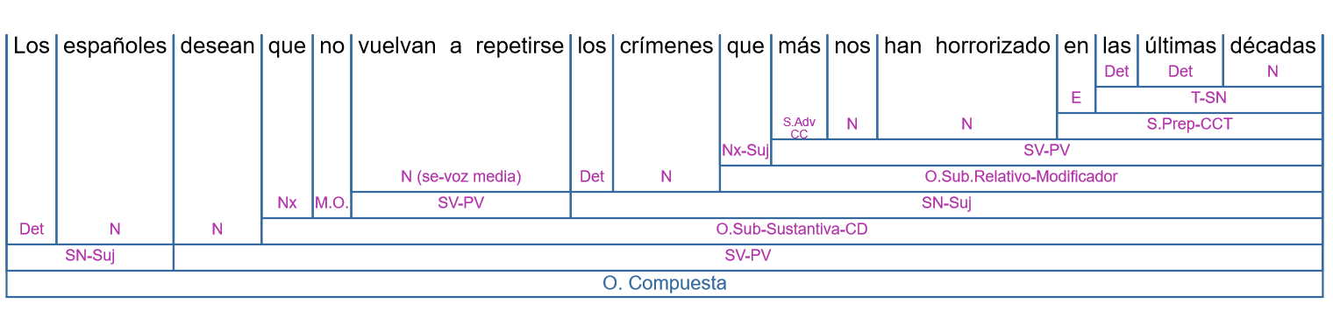

Ordinaria 2017
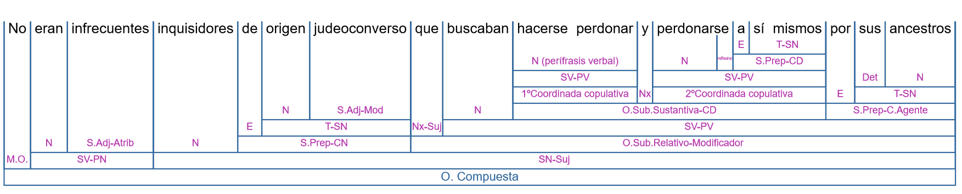
Ordinaria 2 2017
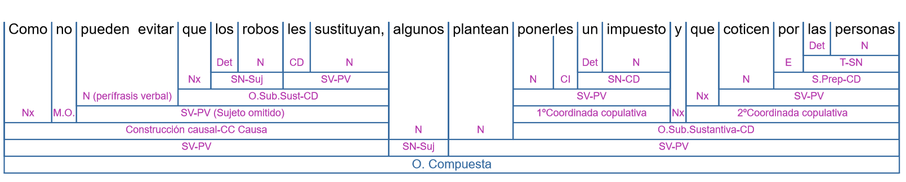

Extraordinaria 2017
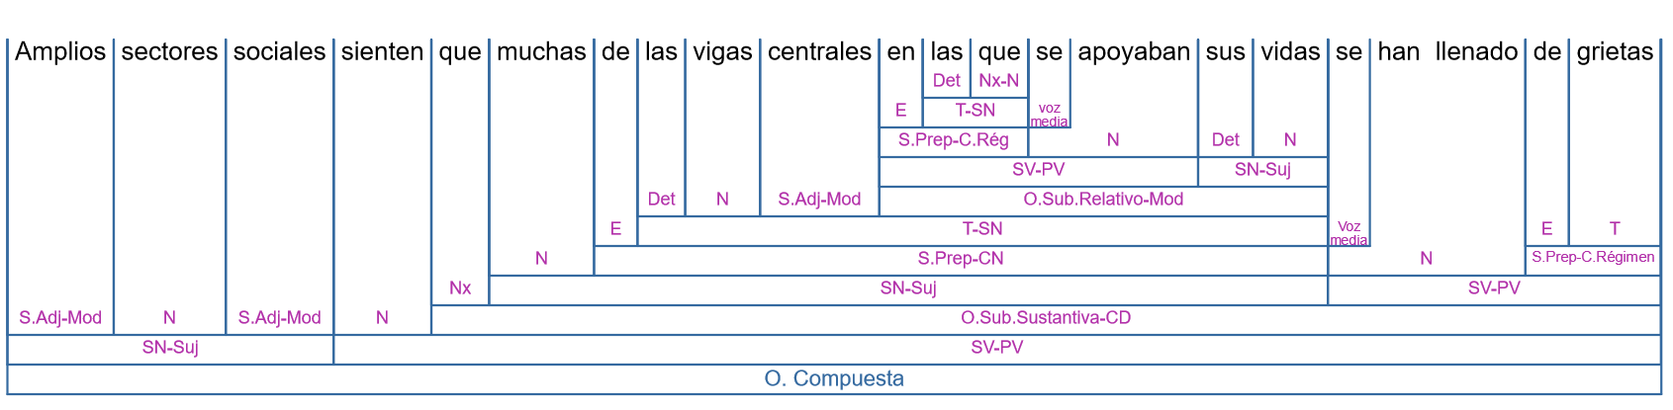
Extraordinaria 2 2017
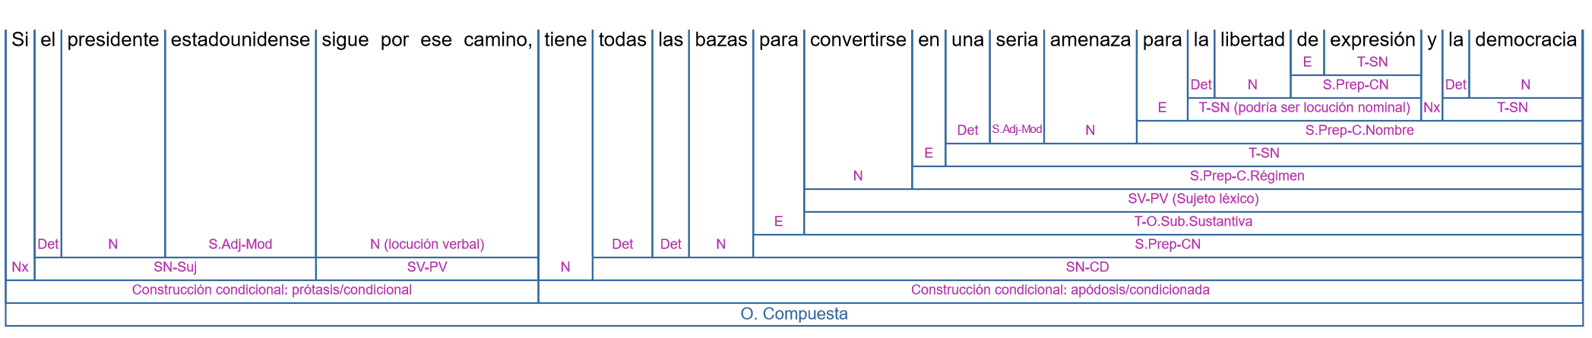

Ordinaria 2016
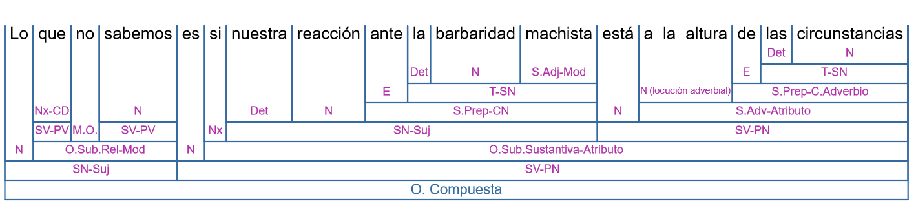

Ordinaria 2 2016
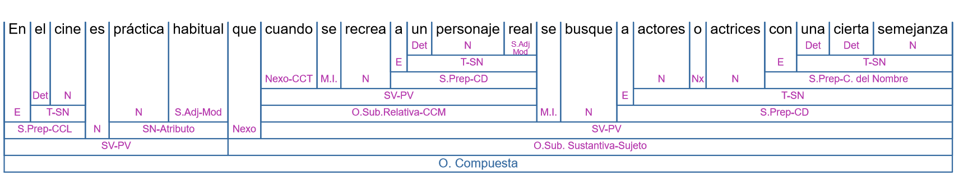

Extraordinaria 2016
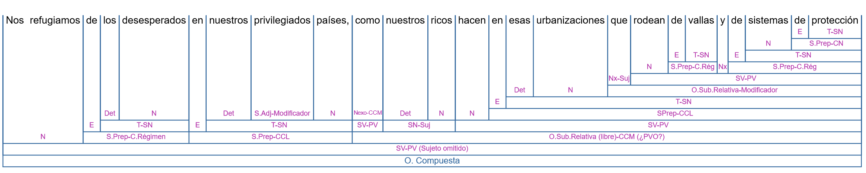
Extraordinaria 2 2016
